8-800-555-03-91 (для регионов бесплатно)
E-mail: info@i-klimata.ru www.i-klimata.ru

Телефоны:
+7 (495) 545-41-99 (Москва)

Профессиональная установка для осушки воздуха серии TTK-S
Максимальная защита различных электронных приборов от пыли и влаги
Высокая мощность осушки даже при низких температурах
Разработка, Дизайн, Изготовление: 100 % Trotec
НАШИ ПРЕИМУЩЕСТВА:

100%
Р
Е

TTK S
Простая в обслуживании модель
Стандартная серия
Оптимальные погрузочно- разгрузочные свойства
Конструкция

отличная разработка

Благодаря поршневому компрес- сору легко транспортируется в любом положении

Отлично подходит для надежного и компактного хранения, транс- портировки

Компактная установка в комбина- ции с моделями равного размера

Практичный немецкий дизайн – безопасная промышленная модель

Теперь с помощью промышленной установки для осушки воздуха серии TTK-S, Вы можете значительно облег- чить работу, установка гораздо мощ- нее и экономичнее, подходит для на- дежного решения самых сложных задач, что наглядно отображает прак- тичный немецкий дизайн модели.
Серия TTK-S сконструирована таким образом, при котором попадание пыли и влаги на различные электрон- ные приборы установки полностью исключено. Герметичная конструкция максимально увеличивает защиту электронных приборов от различного рода загрязнений, улучшает ее функ- ционирование и износостойкость, что позволяет применять эти промышлен- ные установки для осушки воздуха даже в самых суровых условиях.
TRT-KAT-TTKS-WM-01-RUS
С помощью легкой в эксплуатации конструкции, модель TTK-S очень про- ста в обслуживании и благодаря ма- логабаритным размерам, очень мо- бильна и легко транспортабельна.
Но, несмотря на свою компактность, эти установки для осушки воздуха яв- ляются весьма высокоэффектив- ными:
Система терморегуляции, выполнен- ная из высококачественных компонентов, гарантирует максимальную эффектив-
ность осушки воздуха во всех температурных зонах – даже при температуре ниже 15 °C, например, в неотапли- ваемых помещениях.
Высококачественная автоматика от- таивания нагретым газом, в сравне- нии с другими установками, осу- ществляет осушку воздуха намного эффективнее, без потери времени для оттаивания, при котором процесс осушки останавливается!
Кроме того, эти промышленные уста- новки для осушки воздуха обладают отличной компактностью. Они осна- щены двумя практичными пазами на поверхности прибора, которые
осуществляют надежную и компакт- ную укладки равных по размеру приборов TTK-S для транспортировки и хранения на складе.
Для всех промышленных установок для осушки воздуха серии TTK-S опционально предостав- ляется предохранитель- ный колпачок.

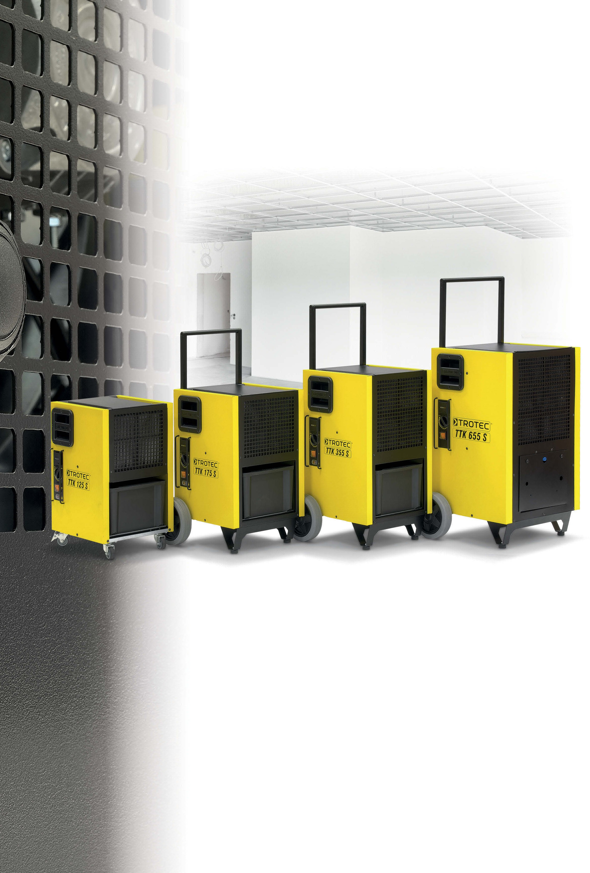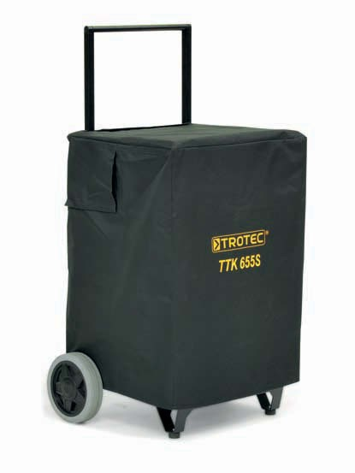

26

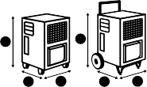

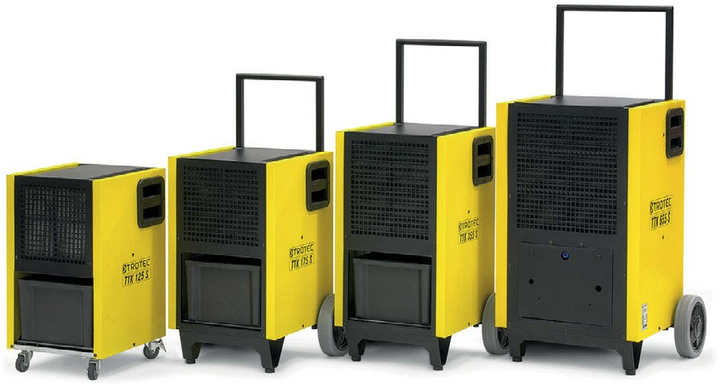
TTK S – новый стандарт современных мобильных установок для осушки воздуха предназначен для промышленной эксплуатации даже в самых суровых условиях.
Прочный металлический корпус, мощный поршневой компрессор, легкая в обслужи- вании конструкция, высокая мощность и эксплуатация в большом температурном диапазоне: Будь то мастерская, склад или
лаборатория – мобильные промышленные установки для осушки воздуха серии TTK-S являются оптималь- ными установками для сушки воздуха для сменяемых мест эксплуатации даже в суровых условиях.

Технические характеристики |  |  | TTK 125 S | TTK 175 S | TTK 355 S | TTK 655 S
Номер артикула |  |  | 1.120.000.124 | 1.120.000.157 | 1.120.000.163 | 1.120.000.174
Мощность осушки / 24 ч [литр] | При 30 °C / 80 % отн. влажности |  | 28 | 40 | 55 | 125
 | Макс. |  | 32 | 50 | 70 | 150
Объем воздуха [м³/ч] |  |  | 300 | 300 | 1.500 | 1.500
Рабочая зона | Температура [°C] |  | 5 до 32 | 5 до 32 | 5 до 32 | 5 до 32
 | Влажность [% отн. влажность] |  | 32 до 100 | 32 до 100 | 32 до 100 | 32 до 100
Подводимое напряжение [В/Гц] |  |  | 230 / 50 | 230 / 50 | 230 / 50 | 230 / 50
Потребляемая мощность макс. [кВт] |  |  | 0,56 | 0,75 | 1,07 | 1,8
Контейнер для воды [литр] |  |  | 6 1) | 6 1) | 6 1) | –
Уровень шума [дц (A)] |  |  | 52 | 52 | 54 | 56
Длина [мм] | В В  Д Ш Д Ш |  | 375 | 445 | 450 | 485
Ширина [мм] |  |  | 375 | 500 | 510 | 605
Высота [мм] |  |  | 603 | 645 | 720 | 810
Вес [кг] |  |  | 25 | 35 | 38 | 54
Модели и функции |  |  | TTK 125 S | TTK 175 S | TTK 355 S | TTK 655 S
Автоматика оттаивания нагретым газом |  |  | W | W | W | W
Автоматика осушки воздуха | Аналоговый гигростат |  | W | W | W | W
 | Электронный гигростат с цифровым дисплеем |  | – | – | – | EH 2)
Предупредительный сигнал о заполнении при полном водяном  контейнере |  |  | W | W | W | –
Защита от перенаполнения с автоматическим отключением |  |  | W | W | W | –
Моющийся воздушный фильтр |  |  | W | W | W | W
Счетчик часов эксплуатации |  |  | W | W | W | W
Двойной счетчик часов эксплуатации и кВт/ч |  |  | q | q | q | q
Панель управления – предохранительный колпачок |  |  | W | W | W | W
Прорези для захвата Trotec-Ergo со встроенными  клеммами Grip-Clip |  |  | W | W | W | W
Не красящие прорезиненные шины |  |  | W | W | W | W
Рулевое колесо с тормозящим фиксатором |  |  | W | – | – | –
Транспортировочная модель с регулируемой по высоте транспортировочной ручкой |  |  | – | W | W | W
Отличная компактность |  |  | W | W | W | W
Подключение для внешнего отвода конденсата |  |  | W | W | W | W
1) Установка оснащена датчиком перенаполнения. Приемные контейнеры вмещают ок. 7 – 8 литров воды, чтобы предотвратить расплескивание при транспортировке полного контейнера. |  |  | 2) Предоставляется модель TTK 655 S EH, номер артикула 1.120.000.175 |  | W Серийная модель  q опциональная модель
Опциональная комплектация |  |  | TTK 125 S | TTK 175 S | TTK 355 S | TTK 655 S
Конденсатный насос, максимальная высота подачи 4 м |  | Номер артикула | 6.100.003.001 | 6.100.003.001 | 6.100.003.001 | 6.100.003.001
Защитный колпачок |  | Номер артикула | 6.100.003.101 | 6.100.003.105 | 6.100.003.110 | 6.100.003.115

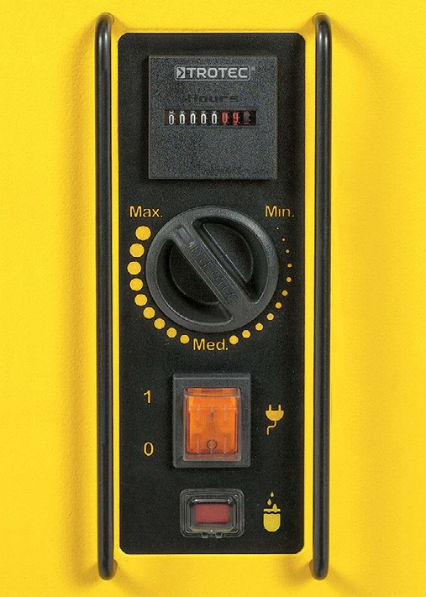
Обозреваемая панель управления – защищенная предохранительным кол-
Осушка вОздуха
Увлажнение
Осушка воздуха
Trotec
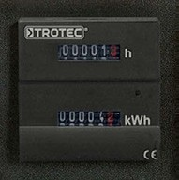
пачком. Серийный счетчик эксплуатации предоставляется оп- ционально также, как и двойной счетчик часов эксплуатации
и кВт/ч (изображение слева).
Отопление

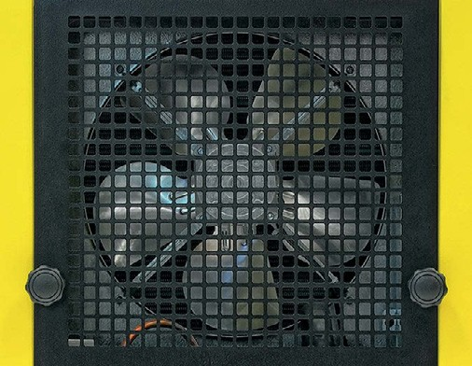
Герметичная конструкция надежно защищает электронные приборы установки от вредных отложений.
Кондиционирование воздуха
Вентиляция

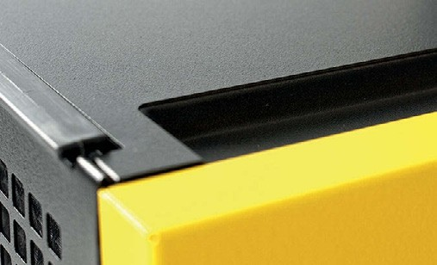
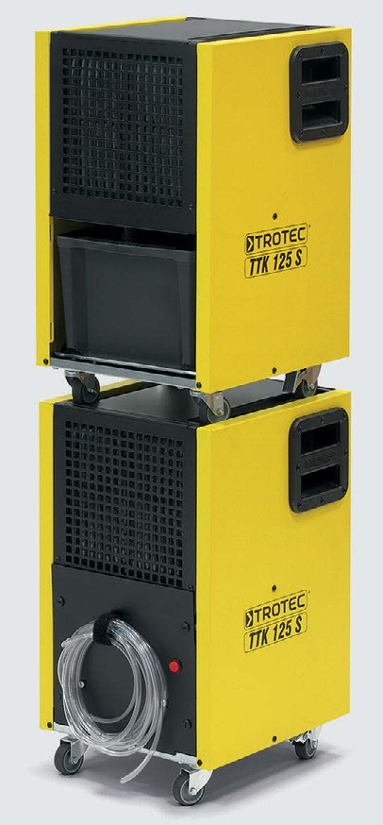Два паза осуществляют надежную и компактную укладку равных по размеру приборов TTK-S.
Устранение запахов
Очистка воздуха

Телефоны:
27
Комплектация
+7 (495) 545-41-99 (Москва)
8-800-555-03-91 (для регионов бесплатно)
E-mail: info@i-klimata.ru
www.i-klimata.ru

